**Retorno rota Get:**

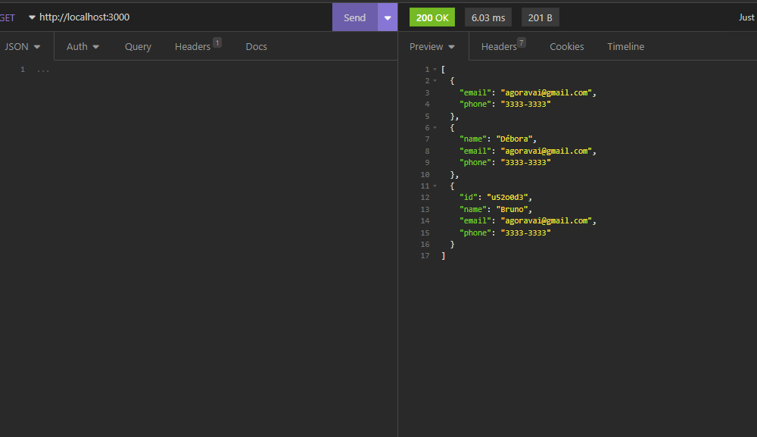

**Retorno rota Post:**

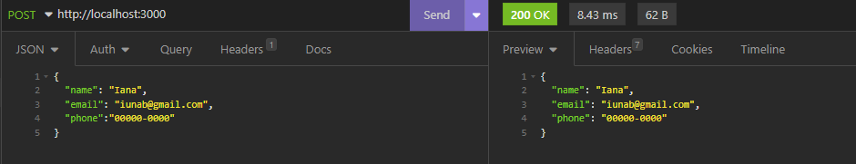

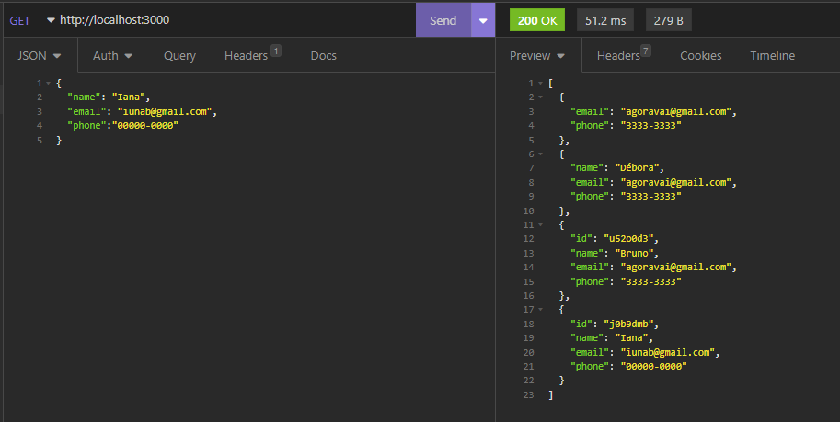

**Retorno rota Put:**

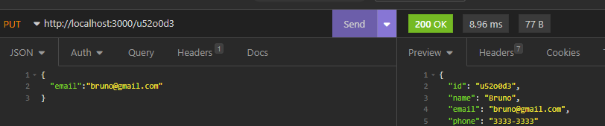

**Retorno rota Delete:**

